МБОУ "Оболенская СОШ"

Представление центра
по патриотическому воспитанию.
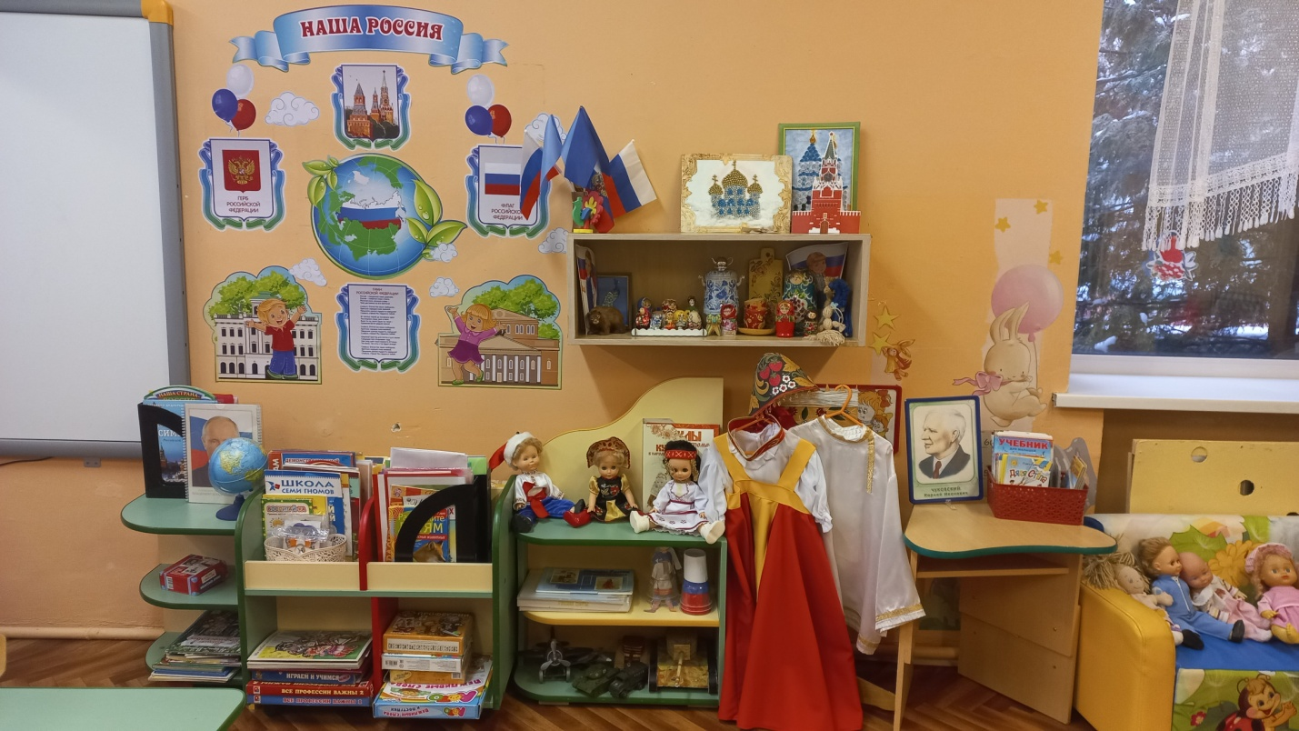

Цель оформления уголка - создание условий для изучения природных, социокультурных и экономических особенностей нашей Родины.
Задачи:
- формировать у детей чувство привязанности к своей семье, дому, детскому саду, городу, стране.
- формировать представление о Родине и ее столице.
- формировать представление о малой Родине, и её роли в жизни страны.
- воспитывать гражданско – патриотическое чувства через изучение государственной символики.
- воспитывать бережное отношение к природе, ко всему живому.
- воспитывать уважение и интерес к культурному прошлому, развивать интерес к народным традициям и промыслам.
- развитие чувства ответственности и гордости за достижения страны и людей, живущих в этой стране.
- формирование толерантности, чувства уважения к другим народам, к их традициям.
Содержание и наполненность патриотического уголка.
Представление центра по патриотическому воспитанию.
Здравствуйте, гости-господа!
Вы откуда и куда?
Если к нам, то проходите!
Уголок наш посмотрите.
Мы покажем вам, чтоб знали
Большой багаж для вас собрали
Патриотический центр поглядите,
Нашу работу оцените.
Его мы любимой стране посвятили
И поселок родной Оболенск не забыли.
1.Мальчик: (Андрей)
С чего начинается Родина?
С картинки в твоём букваре,
С хороших и верных товарищей,
Живущих в соседнем дворе.
2. Девочка (Настя Ш)
С чего начинается Родина?
С заветной скамьи у ворот,
С той самой берёзки, что во поле,
Под ветром склоняясь, растёт.
3. девочка (Настя Б.)
С чего начинается Родина?
С любимых и ласковых рук,
В саду пахнет сладкой смородиной
Запах счастливого детства вокруг.
4. Воспитатель.
А может, она начинается
С той песни, что пела нам мать,
С того, что в любых испытаниях
У нас никому не отнять.
1.Альбом «Моя семья»
Ребенок - человек, он – личность
Стремится всё познать всегда.
И первым помощником в этом будет
Конечно, детский сад и семья.
Человек живет на свете
Чтобы свой продолжить род.
Если в каждом доме дети,
То непобедим народ.

Все профессии нужны,
Все профессии важны.
Лечит врач больных людей,
А ветеринар — зверей.
Строить здания строитель,
Чтобы было, где нам жить.
Каждый делу верно служит,
Чтоб было людям лучше жить.
А также представлены дидактические игры, книги, иллюстрации пиктограммы, показывающие различное эмоциональное состояние взрослых и детей.
2.Малая Родина
«Природа п. Оболенск»
Велика Московская область наша
Широки её долины,
Есть у нас луга, леса
Реки и равнины.
И живут здесь вместе с нами
Цапли, лебеди, чижи,
Тигры, волки и медведи,
Лоси, зубры, кабаны.
Наши жители лесные,
Мы их сохранить должны!
В этом модуле представлены еще фото и макет по п. Оболенск, семейные праздники и традиции, подделки из бросового материала.
3. Родная страна
Мы флаг наш и герб сейчас вам покажем,
Конечно, о них мы немного расскажем.
Вейся смелый и прекрасный
Флаг родной России:
Сверху-белый, снизу-красный, посредине-синий.
У Росии герб красивый.
Полный гордости и силы-
Золотой орел двухглавый
Держит скипетр и державу.
Нужен в каждом государстве
Главный, чтоб держать ответ.
Царь есть в тридевятом царстве.
А у нас есть президент.
4. Русская народная культура
Хоть бываем непохожи мы одеждой и лицом.
Цветом глаз и цветом кожи, и обычаем отцов,
Нас сто сорок миллионов, все мы – граждане страны,
Все раны перед законом, и в правах своих равны!
Есть у нас предметы быта и предметы старины,
Виды росписей игрушек и посуды,
Тоже дети знать должны!
Чтобы в культуре разбираться
И незнайкой не остаться!
Здесь мы в игры разные играем,
Свою Родину и культуру народов изучаем!
Есть у нас еще комната "Литературная гостиная", в которой мы собрали много интересного и полезного в помощь воспитателю и детям. Там находится Русская изба для наглядного изучения русских традиций,
5. Художественная литература
Любим очень мы читать
И о традициях своих узнавать.
Здесь есть книжки про войну и про Родину мою.
Про леса и про поля, сказки русские народные.
Наши дети знать должны – все народы нам важны!
У каждого народа свои сказки и все они передают от поколения к поколению нравственные ценности: добро, дружбу, взаимопомощь, трудолюбие. Произведения устного народного творчества не только формируют любовь к традициям своего народа, но и способствуют духовно-нравственному развитию личности и патриотизма.
Патриотический уголок группы достаточно содержателен и насыщен разнообразным материалом. Находится в доступном месте, представленный материал имеет эстетический вид и безопасен для детей. Содержимое уголка функциональное и мобильное, методически обоснованно и практически используется в НОД и самостоятельной деятельности детей, интегрируя в образовательные области программы.
Таким образом, патриотический уголок в группе является полезным развивающим фактором и способствует воплощению воспитательных задач. Знакомясь с родным краем через различные виды деятельности, накапливая социальный опыт, приобщаясь к культуре, ребенок осознает свою принадлежность к определенным этно - культурным условиям.

Вот, вроде всё вам рассказали, что успели показали!
Приходите к нам ещё, мы Вас встретим горячо!

